关于汽车刹车车痕的思考
卢大伟 PB06203194
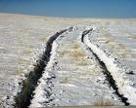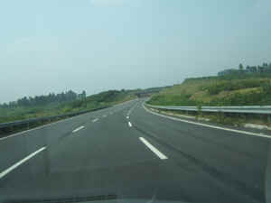
汽车高速行驶时突然刹车会留下车痕，可是究竟是前轮的车痕深还是后轮的车痕深呢？我尝试着用已知的物理知识去分析一番。
首先想到的是对车进行受力分析，需要弄清前后车轮受摩擦力的方向。虽然后来发现在用力矩最终解决这个问题时根本不需要考虑到摩擦力，但我还是希望能更多地知道一些汽车受力的细节。
f
- 首先讨论车轮匀速转动是纯滚动，有v=ω*r，理由如下：

f1
f2
f风
车
车轮
车轮
v
如上图所示，由于后轮是主动轮，所以f2与速度同向，f1是被动轮，阻力方向如图。风的阻力与速度反向，大小与速度或者速度的平方成正比。
由于车子仍旧可以加速，说明f2并没有达到最大值，即f2仍可以维持车轮作纯滚动，所以后轮纯滚动。前后轮受地面支持力一样大，所以前轮所受摩擦力f1也足以维持前轮作纯滚动。由此证明了车匀速行驶时前后轮都作纯滚动。
- 现在考虑刹车时车轮的受力情况
      - 如果车子是后轮制动：、
对于后轮，由于受刹车系统引起的摩擦力，方向如上图所示，$ϖ$减小，$ν$暂且不变，车轮与地面接触的A点相对地面向前运动，摩擦力朝右
f
w
A
同理可分析前轮所受摩擦力，如上图所示，由于前轮受车身的牵连，$ν$减小，$ϖ$暂且不变，A相对地速度向后，摩擦力朝前。
w
A
f
车轮
v
至此摩擦力方向判断结束。
- 现在对车子的受力进行整体力矩分析
G
N1
N2
f1
f2
ma
车身
取非惯性系进行分析，引入虚力ma，力矩平衡方程：
N2*L+ma*d=G*$\frac{l}{2}$;
G*$\frac{L}{2}$+ma*d=N1*L;
$⇒$ N2*L+ma*d=N1*L-ma*d
$⇒$ N1>N2
但是否能够由N1>N2推出f1>f2呢？能。
想到汽车刹车必会有车痕，这是已知事实，车痕是车轮与地面滑动摩擦引起的，所以f1与f2均为滑动摩擦力，满足N=$μ$f，则f1>f2。
- 所以前车轮的刹车痕要深些。

